ПРЕСС- КОНФЕРЕНЦИЯ
по II Республиканскому конкурсу «Караван Доброты»
ОО «Ассоциация деловых женщин по Карагандинской области»

Дата проведения: 03 октября 2019 г., 13:00
Место проведения: г. Караганда, пресс-центр молодежного ресурсного центра «Даму»

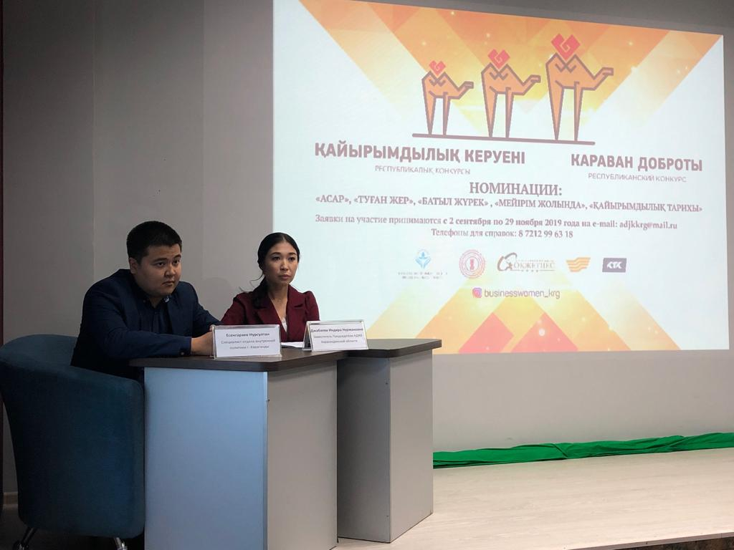

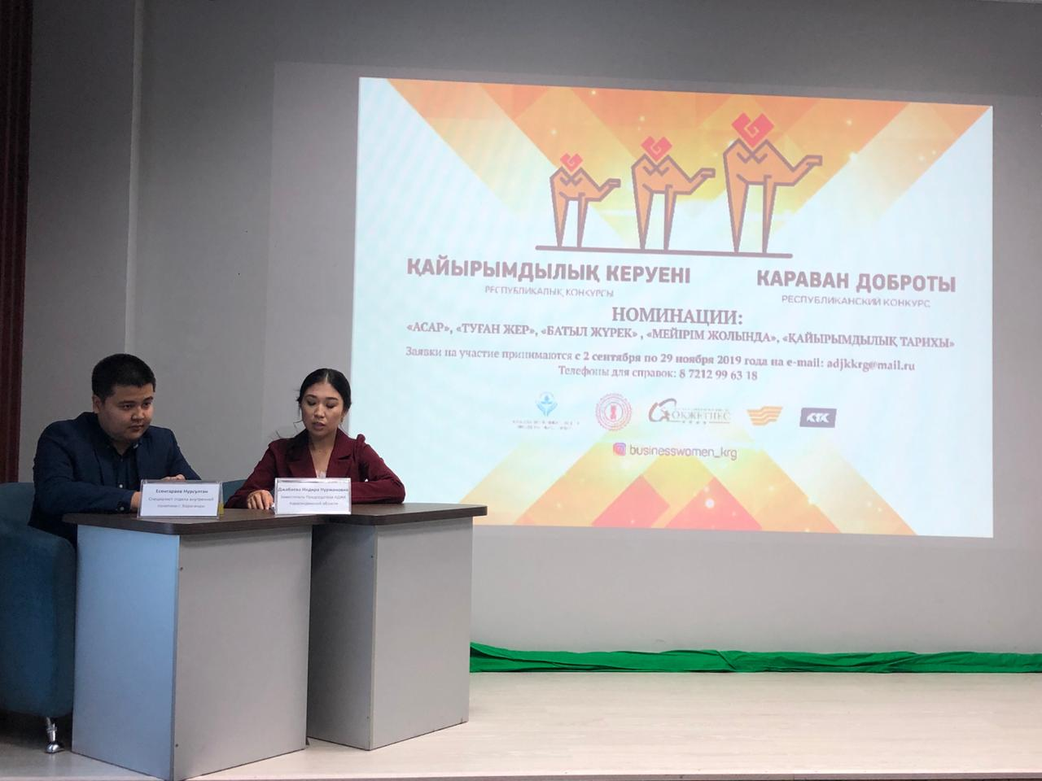
СПИСОК УЧАСТНИКОВ

№ | Ф.И.О. | Должность, место работы | Примечания
 | Джабаева  Индира | Заместитель председателя АДЖ по Карагандинской области | Спикер
 | Есенгараев Нурсултан | Специалист отдела внутренней политики акимата г. Караганда | Спикер

СПИСОК СМИ

№ | ФИО | Место работы | Примечания
 | Фарина  Светлана | Т/к «5 канал Караганда»

ССЫЛКИ НА ПУБЛИКАЦИИ
Т/к «5 канал Караганда»
https://www.youtube.com/watch?v=kss0Vmod7QY&feature=youtu.be

ССЫЛКИ
на внутренние источники (веб-сайт, социальные сети)

- https://www.facebook.com/adzhk/posts/3330309120314306?__xts__[0]=68.ARChGwxHwLzxq3L6NkI3_6fdS2406luTMBbTOirGK6oZExc_e4vj5sKHzSvRxoJ3Rih4_fHc6dP9GzICn4xjgnDfFg5cGseRwnjz0CVPIn2PfUKNsYZcJkpvUx-cClZ8juhSebH3SBNLxTrLhHuuRjbM_cWmlTiNE9MXDqr-BaMpX7_gEXpo8CDyiELhIqWVqYgEAUfNOqbHVMLvd5I-1WpPVnztR7sKLUH1Jg_0DUGWOi2XSpeNlMzflMdnw3gaO-_CgloEyV2_1hbJYU1R4wykzT9NEsF9fem5PTvScEAuMK_PHe9lCLbx-mzfiAnH00ULZFatnmn96KfapnOh4lEJ6Yj2&__tn__=-R

- https://businesswomen.kz/sobytiya/v-g-karaganda-proshla-press-konferentsiya-o-ii-respublikanskom-konkurse-karavan-dobroty.html

